认知主板元器件布局和开关、指示灯使用方法

1. 实验目的

熟悉主板上元器件布局是开展各项实验的基础，了解教学计算机各部件的组成及其相互连接关系有利于提高实验质量。为此需要较为认真地看一看教学机的照片，粗浅地看一看在图1中给出的第一个系统的基本硬件组成逻辑框图，结合实验机的照片初步了解在主板上元器件布局，特别是开关和指示灯的位置、作用和使用方法。

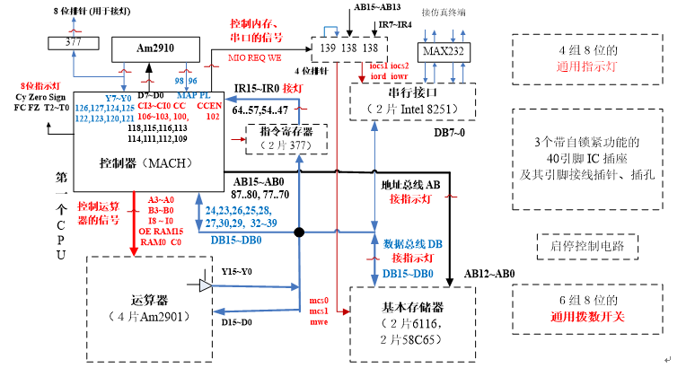

图1 第一个系统的基本硬件组成逻辑框图

1. 实验说明

电路板下侧设置有六组8位的拨数开关，开关向上拨输出高电平，表示1，向下拨为低电平，表示0。在手动操作实验中，用于向实验电路提供运行数据和控制信号等，需要能够按照使用要求，将开关的输出连接到实验电路。这里为每一位开关的输出留有一个接线插孔，还把每组8位开关的输出通过一片SN74LS244三态门芯片（用到输出使能信号G）送到8位的接线插针，当G为低电平时，芯片输出正常电平，开关所拨数据送到8位排针，当G为高电平时，芯片输出为高阻态，没有信息送到8位排针。

电路板上安排了很多指示灯，当其输入信号为高电平时灯被点亮，为低点平时灯熄灭。这些指示灯可以显示系统或电路运行过程中的状态，帮助实验者了解系统运行的步骤、执行的功能、运行的结果、用到的控制信号的状态等。

电路板上方的中间位置设置有4组8位的通用指示灯，可用于显示不同电路的信息，取决于把哪个电路的信息接通到这里。出于接线需求，为每组指示灯设置有8位的接线排针，还为每一位指示灯安排了一个接线插孔。

电路板上还有另外一些专用的指示灯，例如数据总线DB的16位指示灯，地址总线AB的16位指示灯， 指令寄存器IR的16位指示灯，电路板左上角的8位的指示灯，在教学计算机系统运行时，这些指示灯不能专用于显示其他信息。在完成其他线路或者部件实验时，也可以依据实验者安排，用于显示其他内容。出于接线需求，为DB、AB、IR都设置了2组8位的接线排针，送到这里的信息（系统运行产生的或者通过接线传送来的）将被直接显示出来。

1. 实验内容
2. 关闭AM2910、MACH、AM2901、FPGA这4个芯片的电源，禁止它们运行；
3. 用8位的排线连接一组开关的输出到一组通用的8位指示灯，向用到的244芯片的G管脚提供低电平的控制信号，拨动开关，查看指示灯的显示内容。若拨入的信息是00000000，则8个指示灯都不亮，之后逐位改变开关输出为1，指示灯会逐个被点亮，直到全亮。
4. 变G信号为高电平，则指示灯全部熄灭。结论：这表明用到的8个开关、244芯片、8位排线、8个指示灯可能都正确。
5. 按照第2步的操作，依次检查另外3组通用指示灯，看指示灯是否都正确。
6. 按照第2步的操作，依次检查另外5组拨数开关，看开关是否都正确。
7. 按照前2步的操作，依次检查DB、AB、IR的指示灯，看指示灯是否都正确。

若在实验过程中发现错误，需要找出原因并设法解决，例如怀疑是排线有问题，更换一条排线试试，若怀疑是244芯片有错，更换另外一片试试。若怀疑是哪位指示灯或哪个开关坏了，用万用表量一下这个灯的输入引脚或开关的输出引脚的电平。若感觉是操作失误，找出是哪里操作出错了，按正确的办法重新操作。

这是熟悉设备组成概况的过程，也为今后的实验做了必要贮备，学习判断实验中的正确或错误、排除错误的基本技术。实验操作很简单，但对熟悉设备组成和使用方法很有用。